2016年11月30日
メディアご担当者
東京C.R.C. 国内500台増車計画を発表
2020年度を目途に北海道から沖縄までを網羅！
キャンピングカーを防災対策車両としても運用
報道ご担当者 各位

株式会社ファインシード（本社：東京都渋谷区、代表取締役社長：頼定 誠）が運営する「東京キャンピングカーレンタルセンター（東京C.R.C.）」は、東京（恵比寿）を拠点に、神奈川（川崎）、埼玉（川口）、岡山で営業所を展開してまいりましたが、2017年より全国に向け、拠点の拡大、各企業、団体との提携を本格化し、2020年までにキャンピングカー保有台数500台を目指します。

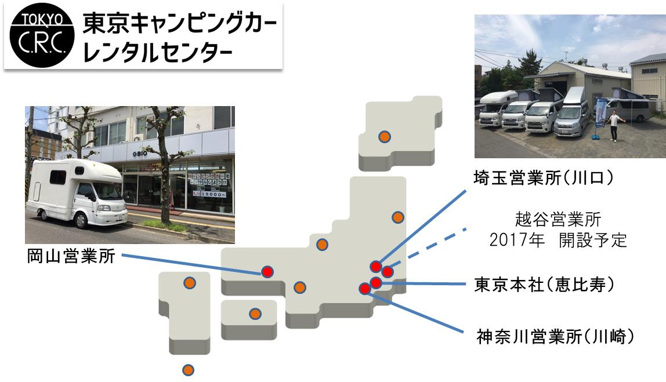

■北海道から沖縄まで 全国展開を見据えた500台増車計画
昨今のアウトドア人気も後押しし、サービス開始以来、東京C.R.C.は多くの方にご利用いただき、サービスの認知向上を図ってまいりました。
「都心でレンタルできるキャンピングカー」から「全国でレンタルできるキャンピングカー」へ。
東京C.R.C.はさらに多くの方々にキャンピングカーの魅力を知っていただけるよう、２０２０年までに全国５００台のキャンピングカー保有を目指す、大増車計画を打ち出しました。
実現に向け、営業拠点のさらなる拡大とともに、業務提携（FCパートナーを含む）や自治体との連携を本格化してまいります。
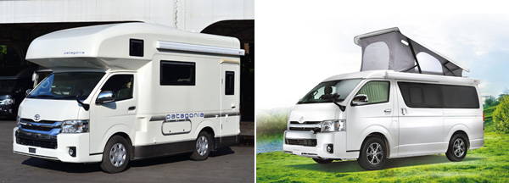
【拠点拡大と業務提携について】
現在、営業所として展開中の東京（恵比寿）、川崎、川口、岡山に加え、さらに直営の拠点を拡大していくと共に、企業との業務提携（FCパートナーを含む）や行政・自治体との連携にも注力してまいります。
提携先にはキャンピングカーの選定・調達から運営まで、これまで東京C.R.C.が培ってきたノウハウを活かし全面的にサポート。企業の新規事業開拓や福利厚生の一環としても活路が見出せると考えています。

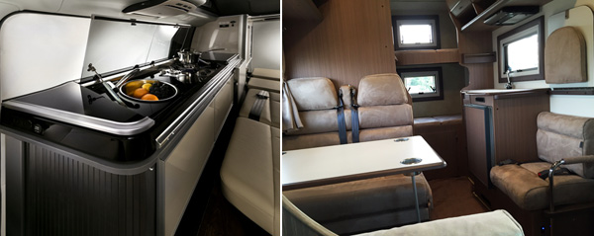

【災害時の仮設住宅としても期待されるキャンピングカー】
万が一、震災・災害が起こった場合、家屋の倒壊により避難所や仮設住宅で過ごすという事態が起こり得ます。
昨今の震災では、プライバシーの観点、ペットを避難所へ連れて行けないという問題などから、自家用車で避難生活をされるケースも見受けられました。手足を自由に伸ばせないことから「エコノミークラス症候群」（静脈血栓塞栓症）を引き起こす原因になるとも考えられており、被災者の健康面が不安視されています。

このような状況下で、キャンピングカーは広い就寝スペースやカセットコンロや給排水設備などの生活インフラ、プライバシーが確保されており、新たな避難施設としても期待されています。外装の断熱材や、車内にはエンジンを停止した状態でも使用できるFFヒーターを完備しており、寒さ対策も万全。お年寄りや乳幼児がいる世帯や、大切なペットを家に置いて避難できない方、応援に駆け付けたボランティアの方の就寝スペース簡易宿泊スペースとしてもすぐに活用できるのがキャンピングカーのメリットです。さらに約３か月を要する仮設住宅建設の完成までの簡易住居としてもキャンピングカーは注目されつつあります。
東京C.R.C.では万が一の災害に備え、行政や自治体、ボランティア団体を介し、車両提供ができる準備を進めています。
※詳細は下記までお問合せください
キャンピングカーレンタル事業担当：吉田
メール：contact＠tokyo-crc.com
電話： 03-6450-5816
URL： http://tokyo-crc.com/

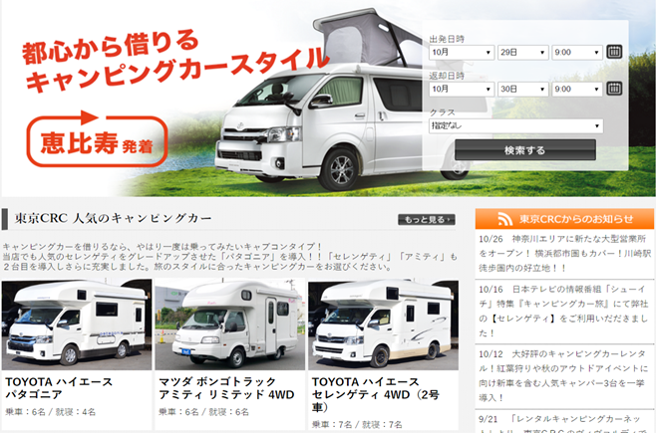
都内近郊からもアクセスの良い恵比寿で発着が可能な他、川崎（神奈川）・川口（埼玉）ガレージでもレンタル・返却ができます。

名 称： 株式会社ファインシード
所在地： 〒150‐0011東京都渋谷区東3-24-2恵比寿STビル2階
代 表： 代表取締役社長 頼定 誠
ＵＲＬ： http://www.fineseed.net/
本リリースに関するお問い合わせはこちらまで
株式会社ファインシード
キャンピングカーレンタル事業担当：吉田 contact@fineseed.net
TEL：03-5766-1770 Fax：03-5766-1780
http://www.fineseed.net/

